

RAPPORT DE PROJET DE FIN D’ÉTUDE

Construction d'un Agent d'IA d'Assistance pour l'Entreprise avec Amazon Bedrock et Manus AI Agent

Matiere | Projet de Fin d'étude
Niveau | 2e Année Ingénierie des Données
Annee | 2025 - 2026
Technologies | Python, Flask, Amazon Bedrock, Pandas, Matplotlib
Encadrant | SOUKAINA ETTARFAOUI
Etudiants | ELMEHDI MORTAJA - HAMZA ELHIMRI - YASSINE ENNJAI

Table des Matieres

1. Introduction

1.1 Contexte du Projet
Dans le cadre de notre formation en 2e annee de Data Engineering, nous avons realise un projet visant a concevoir et deployer un agent conversationnel intelligent pour l'assistance en entreprise. Ce projet s'inscrit dans une demarche pratique d'apprentissage des technologies cloud modernes et de l'intelligence artificielle generative.
L'idee centrale est de construire un assistant capable de repondre a deux types de questions : des questions analytiques portant sur des donnees de vente (chiffres, tendances, classements) et des questions generales portant sur les politiques et informations de l'entreprise (FAQ, conditions de retour, etc.). L'orchestration des taches est assuree par une classe AgentWorkflow inspiree du pattern Manus, developpee en Python.

1.2 Objectifs
- Comprendre l'architecture d'un agent IA cloud-native
- Integrer Amazon Bedrock pour exploiter des modeles de langage puissants (Claude Haiku)
- Concevoir un orchestrateur de type Manus en Python (classe AgentWorkflow) pour router et gerer les workflows
- Developper un agent capable d'assister une entreprise : FAQ, analyse de donnees, graphiques
- Exposer l'agent via une interface web Flask avec API REST

1.3 Perimetre du Projet
Le projet couvre le cycle complet de developpement : du chargement et de l'enrichissement des donnees jusqu'a la mise en production via une interface web. Les donnees utilisees sont un fichier CSV de ventes (Sales_Data.csv) contenant des informations sur les commandes, les produits, les regions et les revenus. La base de connaissances RAG est hebergee sur Amazon S3 et indexee dans Amazon Bedrock.

2. Architecture du Systeme

2.1 Vue d'Ensemble
L'architecture repose sur trois grandes couches fonctionnelles : la couche de presentation (interface web Flask), la couche d'orchestration (Manus AI Agent), et la couche d'execution (moteurs analytique et RAG).

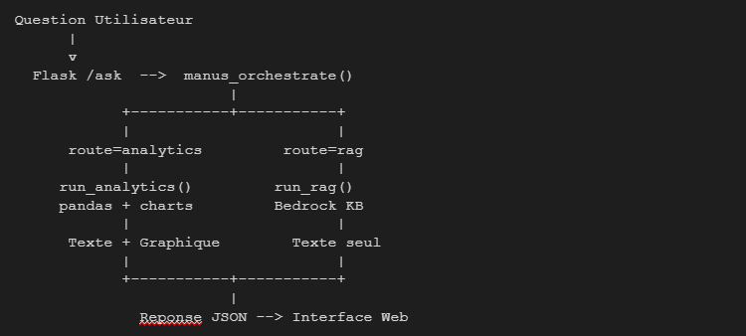

Figure 1: schema de flux de traitement d'une question

2.2 Tableau des Composants

Composant | Technologie | Role
Interface Web | Flask + HTML/CSS/JS | Interaction utilisateur
Orchestrateur | AgentWorkflow (Python) | Classification, routage et gestion des workflows
Classifieur LLM | Amazon Bedrock (Claude Haiku) | Classification de l'intention utilisateur
Moteur Analytique | Pandas + Matplotlib | Calculs et generation de graphiques
Base de Connaissances | Amazon Bedrock KB + S3 | Reponses RAG sur documents
Stockage Donnees | Amazon S3 | Fichiers CSV et documents

2.3 L'Orchestrateur AgentWorkflow
L'orchestrateur est implemente comme une classe Python AgentWorkflow, inspiree du pattern d'orchestration de Manus AI. Cette approche permet de centraliser toute la logique de routage et de gestion des workflows dans un composant unique et reutilisable.
A chaque question recue, l'orchestrateur suit trois etapes :
- appel a parse_question() qui envoie un prompt structure a Amazon Bedrock pour classifier l'intention
- routage vers le bon outil selon le type retourne.
- retour du resultat structure a Flask.
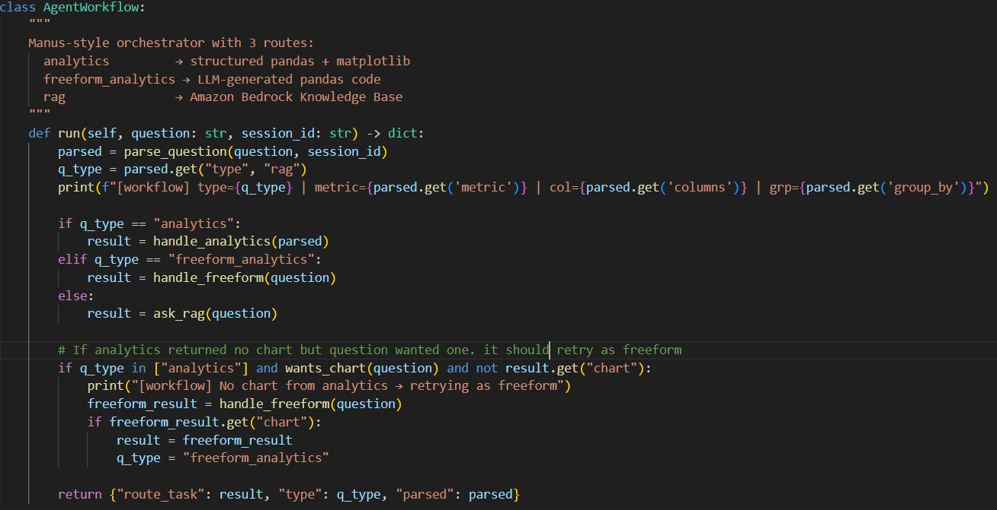

Figure 2: code de l’orchestrateur

2.4 Classification de l'Intention
La fonction parse_question() joue le role de cerveau de l'orchestrateur. Elle construit un prompt detaille incluant les colonnes reelles du DataFrame, des exemples de donnees, l'historique de la conversation et les regles de classification. Ce prompt est envoye a Claude Haiku via Amazon Bedrock, qui retourne une decision JSON precisement structuree.
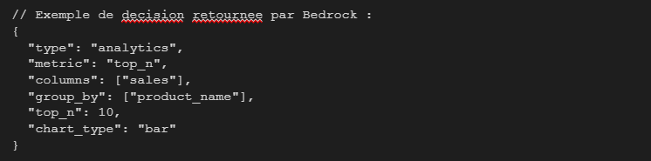

Figure 3: Exemple de reponse d’agentWorkflow

3. Implementation Technique

3.1 Structure du Projet
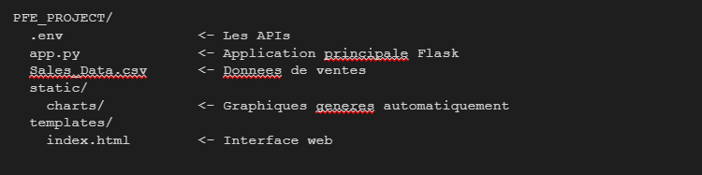

Figure 4: Structure du Projet

3.2 Chargement et Preparation des Donnees
Au demarrage de l'application, le fichier CSV est charge et enrichi automatiquement. Les colonnes sont normalisees en minuscules avec des underscores. La colonne de date est detectee automatiquement (tout nom contenant 'date') et convertie en type datetime. Des colonnes derivees sont ajoutees : annee, mois, nom du mois.
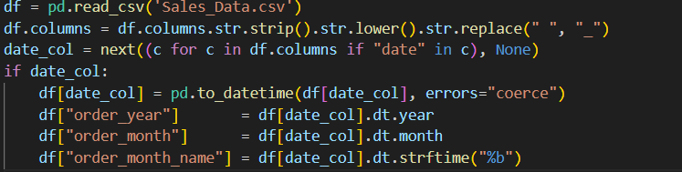

Figure 5: Chargement et Preparation des donnees

3.3 Moteur Analytique
La fonction run_analytics() prend en entree la decision JSON de Manus et execute le calcul correspondant sur le DataFrame. Elle supporte les metriques suivantes :
- top_n : classement des N meilleures entites par une metrique (graphique en barres)
- trend : evolution temporelle d'une metrique (graphique en courbe avec zone ombrée)
- sum / average / count / max / min : agregations simples ou groupees
- distribution : histogramme d'une variable numerique avec statistiques descriptives
- correlation : matrice de correlation entre toutes les variables numeriques
- pie : camembert de repartition par categorie

Tous les graphiques sont generes avec Matplotlib et sauvegardes en PNG dans le dossier static/charts/ avec un nom UUID unique pour eviter les conflits.

3.4 Moteur RAG avec Amazon Bedrock
Pour les questions portant sur les politiques et informations de l'entreprise, l'application utilise la fonctionnalite Retrieve and Generate de Amazon Bedrock. Les documents sont indexes dans une Knowledge Base (E4ZNPDMCPC) hebergee sur Amazon S3. Bedrock se charge automatiquement de la recherche vectorielle et de la generation de reponse.
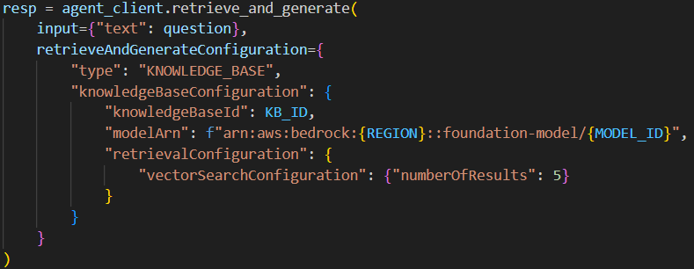

Figure 6: Code de reponse pour question RAG

3.5 Interface Web
L'interface web est une application single-page developpee en HTML/CSS/JavaScript pur. Elle adopte un design sombre professionnel avec un layout en trois colonnes :
- Colonne gauche : suggestions de questions et schema du dataset (colonnes et types)
- Colonne centrale : zone de chat avec affichage des messages et graphiques
- Colonne droite : statistiques de session et historique des questions

La communication avec le backend se fait via des requetes AJAX POST vers l'endpoint /ask. Les graphiques sont affichables en plein ecran par un simple clic. L'interface supporte la gestion de sessions et permet d'effacer l'historique.

4. Fonctionnalites et Tests

4.1 Exemples de Questions Supportees

Question | Route | Resultat
Show top 10 products by sales | analytics | Graphique en barres + tableau
Plot monthly revenue trend | analytics | Graphique en courbe temporelle
What is the total revenue? | analytics | Valeur numerique calculee
Compare sales by region | analytics | Barres groupees par region
Pie chart of sales by category | analytics | Graphique camembert
Show sales distribution | analytics | Histogramme + statistiques
What is the return policy? | rag | Reponse depuis KB Bedrock
Hello / Bonjour | greet | Message d'accueil local

4.2 Gestion des Erreurs
Plusieurs mecanismes de robustesse ont ete implementes :
- Tous les endpoints Flask sont enveloppes dans des blocs try/except qui retournent toujours du JSON (jamais une page HTML d'erreur)
- Si Manus ne repond pas, le systeme bascule automatiquement sur Bedrock comme classifieur
- Les colonnes retournees par Manus sont verifiees par rapport aux colonnes reelles du DataFrame avant execution
- Un detecteur de salutations evite d'envoyer des questions simples comme 'Hello' a l'API Manus
- Le chemin du fichier CSV est resolu de maniere absolue via __file__ pour eviter les erreurs de repertoire de travail

5. Configuration AWS et Deploiement

5.1 Services AWS Utilises
- Amazon Bedrock (us-east-1) : acces au modele Claude Haiku 3 pour le parsing et la generation
- Amazon Bedrock Knowledge Base : indexation et recherche semantique dans les documents d'entreprise
- Amazon S3 : hebergement des fichiers de la base de connaissances

5.2 Etapes de Configuration
La mise en place du projet necessite les etapes suivantes :
- Creer un compte AWS et activer Amazon Bedrock dans la region us-east-1
- Creer un bucket S3 et y deposer les documents de la base de connaissances (CSV)
- Creer une Knowledge Base Bedrock pointant sur le bucket S3 et noter l'identifiant (E4ZNPDMCPC)
- Configurer les credentials AWS localement via 'aws configure'

5.3 Installation et Lancement

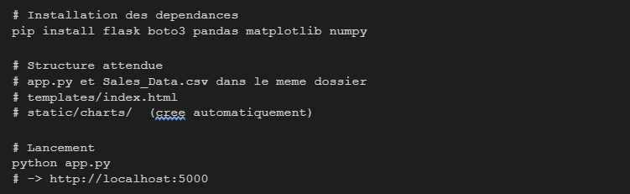

Figure 7: Commandes de Configuration

6. Resultats et Discussion

6.1 Resultats Obtenus
L'agent développé repond correctement a la grande majorite des questions analytiques et documentaires testees. Les graphiques sont generes dynamiquement avec un rendu professionnel en style sombre, adapte a l'interface de l'application. La distinction entre questions analytiques (donnees CSV) et questions documentaires (base de connaissances) fonctionne grace a l'orchestration.
Le temps de réponse moyen est de 5 a 15 secondes, principalement du a la latence de l'API (polling toutes les 3 secondes). Le fallback sur Bedrock reduit ce delai a environ 2 secondes lorsqu'il est active.

6.2 Limites et Ameliorations Possibles

- Les cles API (AWS, Bedrock) sont configurees via aws configure. En production, il faudrait utiliser AWS Secrets Manager ou un fichier .env avec python-dotenv.

- La memoire de session est stockee en RAM (dictionnaire Python). En production, Redis ou une base de donnees seraient plus adaptes.

- L'application ne supporte pas encore le multi-tenant (plusieurs utilisateurs simultanes avec isolation des donnees).

- Les graphiques generes sont statiques. Une amelioration serait d'utiliser Plotly pour des visualisations interactives.

7. Conclusion
Ce projet nous a permis de mettre en pratique les concepts fondamentaux de l'ingenierie des donnees et de l'intelligence artificielle dans un contexte applicatif concret. Nous avons concu et deploye un agent conversationnel fonctionnel integrant plusieurs technologies cloud modernes.
L'utilisation de Manus AI Agent comme orchestrateur nous a confrontes aux realites du developpement avec des APIs d'agents intelligents : gestion de la latence, parsing de reponses non structurees, et robustesse via des mecanismes de fallback. L'integration d'Amazon Bedrock pour le RAG illustre la puissance des architectures cloud-native pour les applications d'IA.
Ce projet constitue une base solide qui peut etre etendue vers une application d'entreprise complete, avec authentification, tableaux de bord personnalises, et integration avec d'autres sources de donnees.

References
- Amazon Web Services - Documentation Amazon Bedrock : https://docs.aws.amazon.com/bedrock/
- Anthropic Claude - Bedrock Integration Guide : https://docs.aws.amazon.com/bedrock/latest/userguide/model-parameters-claude.html
- Anthropic - Claude API Reference : https://docs.anthropic.com/
- Flask Documentation : https://flask.palletsprojects.com/
- Pandas Documentation : https://pandas.pydata.org/docs/
- Matplotlib Documentation : https://matplotlib.org/stable/

